Table des matières
I.Blocs, Scripts et Lutins 1
Blocs chapeau et Blocs de commande 2
A. Lutins et parallélisme 2
Costumes et sons 3
Communication Inter-Lutin avec diffusion de message 4
B. Combinaisons de Lutins : Ancres et Parties 4
C. Blocs d'information et Expressions 5
D. Prédicats et Evaluation Conditionnelle 5
E. Les variables 7
Variables globales 8

Blocs, Scripts et Lutins
Ce chapitre décrit les caractéristiques de Snap! héritées de Scratch. Les utilisateurs expérimentés de l'environnement Scratch peuvent sauter au chapitre suivant.
Snap! est un langage de programmation - une façon de pouvez dire à un ordinateur ce que vous voulez qu'il fasse. Contrairement à la plupart des langages de programmation, cependant, Snap! est un langage visuel : au lieu d'écrire un programme en utilisant le clavier, Snap! propose une interface à base de "glisser-déposer".
Démarrer Snap!. Vous devriez voir l'arrangement suivant des régions dans la fenêtre :
IMAGE ENV SNAP
Un programme Snap! consiste en un ou plusieurs scripts, chacun constitué de blocs. Voici un exemple de script :
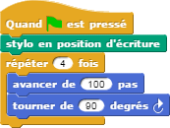
Les cinq blocs qui composent ce script ont trois couleurs différentes, correspondant à trois des huit palettes dans lesquelles des blocs peuvent être trouvés. La zone de la palette sur le bord gauche de la fenêtre affiche une palette à la fois, choisie avec les huit boutons juste au-dessus de la zone de la palette. Dans ce script, les blocs couleur or sont issus de la palette "Contrôles". Le bloc vert est issu de la palette "Stylo"; et les blocs bleus proviennent de la palette "Mouvement". Un script est assemblé en faisant glisser des blocs depuis une palette dans la zone de script située dans la partie centrale de la fenêtre. Les blocs s'emboîtent lorsque vous faites glisser un bloc de sorte à aligner les dents et creux :
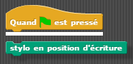
La ligne horizontale est un signal indiquant que si vous relâchez le bloc vert celui-ci viendra s’emboîter avec le bloc couleur or.

Blocs chapeau et Blocs de commande
Le script commence par un bloc chapeau, qui indique quand le script doit être exécuté. Le noms des blocs chapeau commence généralement avec le mot «quand». Dans cet exemple, le script doit être exécuté lorsque le drapeau vert à droite de barre d'outils Snap! est cliqué.
Un script n'a pas nécessairement un bloc chapeau, mais dans ce cas le script sera exécuté uniquement si l'utilisateur clique sur le script lui-même. Un script ne peut pas avoir plus d'un bloc chapeau. Le bloc chapeau ne peut être utilisé qu'en début de script; sa forme distinctive est destiné à vous le rappeler.
Les autres blocs dans ce script sont des blocs de commande. Chaque bloc de commande correspond à une action que Snap! sait exécuter. Par exemple, le bloc indique que le lutin (la forme de flèche sur la scène à l'extrémité droite de la fenêtre) doit se déplacer de dix pas (un pas est une très petite unité de distance) dans la direction dans laquelle pointe la flèche.
Nous verrons bientôt qu'il peut y avoir plusieurs lutins, et que chaque lutin possède ses propres scripts. En outre, un lutin n'a pas à ressembler à une pointe de flèche, mais peut avoir une image différente (un costume). La forme du bloc de déplacement ressemble à une brique Lego™. Un script est un empilement de blocs (briques).
Le nombre 10 dans le bloc de mouvement plus haut est appelé une entrée au bloc. En cliquant sur l'ovale blanc, vous pouvez tapez n'importe quel nombre à la place de 10. L'exemple de script sur la page précédente utilise 100 comme valeur d'entrée. Nous verrons plus loin que les entrées peuvent avoir des formes non-ovales qui acceptent des valeurs autres que des chiffres. Nous verrons également que vous pouvez calculer des valeurs d'entrée, au lieu de taper une valeur particulière dans l'ovale. Un bloc peut comporter plusieurs
valeurs d'entrée. Par exemple, le bloc de glissement situé à mi-chemin en bas de la palette de Mouvement a trois entrées.
La plupart des blocs de commande ont cette forme de brique, mais certains, comme le bloc de répétition dans le script d'exemple, sont en forme de C. La plupart des blocs en forme de C se trouvent dans la palette de Contrôles. La valeur d'entrée à l'intérieur de la forme de C est un type spécial de la valeur d'entrée qui accepte un script comme entrée. Dans l'exemple de script, le bloc de répétition possède deux entrées : le nombre 4 et le script
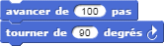

A. Lutins et parallélisme
Juste sous la Scène se trouve le bouton de "nouveau lutin". Cliquez sur le bouton pour ajouter un nouveau lutin à la Scène. Le lutin apparaît à une position au hasard sur la Scène, pointant dans une direction au hasard, avec une couleur choisie au hasard.
Chaque lutin a ses propres scripts. Pour voir les scripts d'un lutin en particulier dans la zone de scripts, cliquez sur l'image de ce lutin dans la zone de lutins dans le côté droit en bas de la fenêtre. Essayez de mettre un des scripts suivants dans la zone de script de chaque lutin :
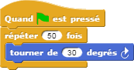 | 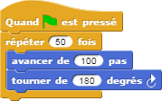
Lorsque vous cliquez sur le drapeau vert, vous devriez voir l'un des lutins tourner sur lui-même quand l'autre avance et recule. Cette expérience montre comment des scripts peuvent s'exécuter en parallèle. La rotation et le mouvement se produisent simultanément. Le parallélisme peut aussi s'observer avec plusieurs scripts sur un unique lutin. Essayez cet exemple :
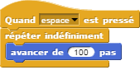 | 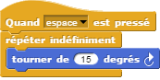
Lorsque vous appuyez sur la touche Espace, le lutin doit avancer sans fin en faisant un cercle, car les blocs avancer et tourner s'exécutent en parallèle. (Pour arrêter le programme, cliquez sur le signe rouge au bout de la barre d'outils.)

Costumes et sons
Pour changer l'apparence d'un lutin, importez-lui un nouveau costume. Il y a trois façons de faire cela. Tout d'abord, sélectionnez le lutin dans la zone de lutins. Puis, une première façon consiste à cliquer sur l'icone Fichier dans la barre d'outils,et de choisir le menu "Costumes...". Une liste de costumes s'affiche, à partir de la bibliothèque publique; Vous pouvez sélectionner un costume dans la liste.
La deuxième façon pour sélectionner un costume sauvegardé sur votre ordinateur, consiste à cliquer sur l'icône Fichier et à choisir le menu "Importer....". Vous pouvez alors sélectionner n'importe quel fichier image (format PNG, JPEG, etc.).
La troisième façon est plus rapide si le fichier que vous souhaiter sélectionner est visible depuis le Bureau sur votre ordinateur : glissez le fichier sur la fenêtre Snap!
Dans chacun de ces cas, la zone scripts devrait être remplacée par quelque chose comme ceci :
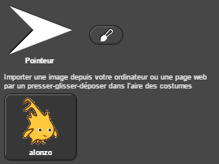
Juste au-dessus de cette partie de la fenêtre se trouve un ensemble de trois onglets: Scripts, Costumes et Sons. L'onglet Costumes est maintenant sélectionné. Dans cette vue, la garde-robe du lutin, vous pouvez choisir si le lutin doit porter son costume de tortue ou son costume Alonzo. (Alonzo, la mascotte Snap!, est nommé d'après Alonzo Church, un mathématicien qui a inventé l'idée de procédures que les données, le moyen le plus important dans lequel Snap! est différent de Scratch.)
Vous pouvez donner à un lutin autant de costumes que vous souhaitez, puis choisir lequel il portera soit en
cliquant dans sa garde-robe ou en utilisant le bloc ou dans un script. (Chaque costume a un numéro ainsi qu'un nom. Le bloc costume suivant sélectionne le costume suivant dans les numéros; Lorsque le dernier numéro est atteint, il revient à 1. Le costume de tortue, costume numéro 0, n'est jamais choisi par costume suivant.) Le costume de tortue est le seul qui change de couleur pour correspondre à un changement dans la couleur du stylo du lutin.
En plus de ses costumes, un lutin peut avoir des sons; l'équivalent pour les sons de la garde-robe du lutin est appelé son juke-box. Les fichiers audio peuvent être importés dans tous les formats (WAV, OGG, MP3, etc.) supportés par votre navigateur. Deux blocs permettent de jouer des sons. Si vous souhaitez que votre script continue de s'exécuter alors que le son est joué, utilisez le bloc . En revanche, vous pouvez utiliser le bloc pour bloquer le script et attendre l'achèvement du son avant de poursuivre le reste du script.

Communication Inter-Lutin avec diffusion de message
Plus tôt, nous avons vu un exemple de deux lutins se déplaçant dans le même temps. Dans un programme plus intéressant, cependant, les lutins sur scène vont interagir pour raconter une histoire, jouer à un jeu, etc. Souvent, un lutin devra demander à un autre lutin d'exécuter un script. Voici un exemple simple :
 | 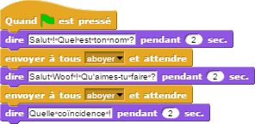 | 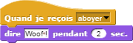 | 

Dans le bloc , le mot "aboyer" est juste un nom arbitraire. Lorsque vous cliquez sur sur la flèche vers le bas dans ce créneau d'entrée, l'un des choix (le seul choix, la première fois) est «nouveau», qui alors vous invite à entrer un nom pour la nouvelle diffusion de message. Lorsque ce bloc est exécuté, le message choisi est envoyé à tous les lutins, ce qui explique pourquoi le bloc est appelé "envoyer". Dans ce programme, cependant, un seul lutin possède un script à exécuter lorsque ce message est envoyé :c'est le chien. Parce que le script de l'enfant utilise "envoyer et attendre" plutôt que "envoyer", le garçon ne va pas à son prochain bloc "dire" jusqu'à ce que le script du chien se termine. Voilà pourquoi les deux lutins se relaient pour parler, au lieu de parler tous à la fois.
Remarquez en passant que la zone d'entrée du bloc "dire" est rectangulaire plutôt que ovale. Cela signifie que l'entrée peut être une chaîne de texte, pas seulement un nombre. Dans les zones d'entrée de texte, un caractère d'espace est représenté par un point brun, de sorte que vous pouvez compter le nombre d'espaces entre les mots, et en particulier, vous pouvez faire la différence entre une zone vide et une zone contenant des espaces. Les points bruns ne sont pas représentés sur la Scène lorsque le bloc est exécuté.
La Scène a son propre espace de script. Il peut être sélectionné en cliquant sur l'icône de la Scène à la gauche de la zone de lutins. Contrairement à un lutin, cependant, la Scène ne peut pas bouger. Au lieu de costumes, il a des fonds d'écrans : des images qui remplissent la zone entière de la scène. Les lutins apparaissent devant le contexte actuel. Dans un projet complexe, il est souvent pratique d'utiliser un script dans la zone de script de la scène en tant que directeur général de l'action.

B. Combinaisons de Lutins : Ancres et Parties
Parfois vous souhaitez créer une sorte de « super-lutin » composé de morceaux qui peuvent bouger ensemble mais être aussi articulés séparément. L'exemple classique est le corps d'une personne composés de son torse, des membres et d'une tête. Snap! permet de désigner un lutin comme étant « l'ancre » de la forme composée, dont les autres lutins sont les parties. Pour créer une combinaison de lutins, faites glisser l'image du lutin « partie » sur la représentation du lutin « ancre » sur la Scène (et pas la zone de lutins !).
La combinaison de lutins est montrée dans la zone de lutins avec l'ancre et les parties :
IMG lutin nesting
Dans cet exemple, nous souhaitons animer le bras d'Alonzo. Nous avons colorié le bras d'Alonzo en vert pour rendre l'exemple plus clair. lutin1, qui représente le corps d'Alonzo, est l'ancre. lutin2 est le bras. L'icone pour l'ancre montre de petites images des parties attachées (jusqu'à 3) en bas. L'icone de chaque partie montre une petite image de l'ancre dans le coin gauche, ainsi qu'un signal de rotation synchronisée dans le coin en haut à droite. Ceci signifie que, lorsque le lutin « ancre » pivote, le lutin « partie » pivote aussi et tourne autour de l'ancre. Lorsque vous cliquez dessus, le signal change d'une flèche circulaire en une flèche droite qui indique que lorsque le lutin « ancre » pivote, le lutin « partie » tourne autour de l'ancre mais ne pivote pas et garde sa direction initiale (une partie peut aussi pivoter séparément en utilisant le bloc « tourner »). Tout changement de position ou de taille sur l'ancre est appliqué aussi à ses parties.
IMG wave

C. Blocs d'information et Expressions
Jusqu'à présent, nous avons utilisé deux types de blocs : blocs de chapeau et blocs de commande. Un autre type est le bloc d'information, qui a une forme ovale : . Il est appelé un bloc d'information parce que quand il est exécuté, au lieu d'effectuer une action, il récupère une valeur qui peut être utilisé comme une entrée à un autre bloc. Si vous faites glisser un bloc d'information dans la zone de scripts tout seul et cliquez dessus, la valeur qu'il récupère apparaîtra dans une bulle à côté du bloc :
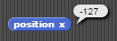
Lorsque vous faites glisser un bloc d'information sur la zone d'entrée d'un autre bloc, un "halo" blanc apparaît autour de ce créneau d'entrée, analogue à la ligne blanche qui apparaît lors de l'alignement des blocs de commande ensemble. Voici un script simple qui utilise un bloc d'information :
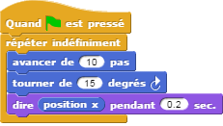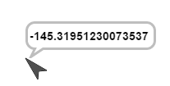
Dans cet exemple, le bloc d'information « position x » donne la valeur d'entrée du bloc « dire ». (La position x du lutin est sa position horizontale, comparée au centre de la Scène (valeurs négatives à gauche, valeurs positives à droite). De même, la position y donne la position verticale par rapport au centre de la Scène (positive au-dessus, négative en-dessous)).
Vous pouvez faire des calculs en utilisant les blocs d'information dans la palette « Opérateurs » :
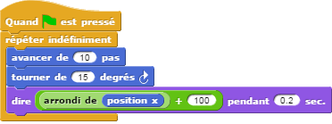
Le bloc « arrondi » arrondit 35,3905 ... à 35, et le bloc + ajoute 100 à cela. En passant, le bloc arrondi est dans la palette des opérateurs, tout comme +, mais dans ce script il est d'une couleur plus claire avec un lettrage noir parce Snap! alterne couleurs claires et sombres lorsque des blocs de la même palette sont imbriquées ; ceci est une aide à la lisibilité appelée coloriage zébré.
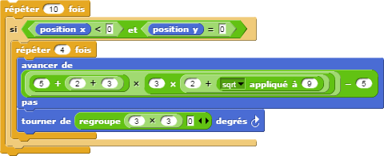
Un bloc d'information et ses entrées, éventuellement utilisé dans un autre bloc d'information comme ceci , est appelé une expression.

D. Prédicats et Evaluation Conditionnelle
La plupart des blocs d'information récupèrent soit un nombre, comme , ou une chaîne de caractères, comme . Un prédicat est un type spécial de bloc d'information qui ramène toujours vrai ou faux. Les prédicats ont une forme hexagonale :
La forme spéciale de type de bloc permet de se souvenir que les pédicats n'ont généralement pas sens comme entrée de blocs qui attendent un nombre ou un texte. Vous n’écririez pas , même si, comme vous pouvez le voir, Snap! vous permet de l'écrire si vous le souhaitez. A la place, vous utilisez normalement des prédicats en entrée de blocs tel que celui-ci :

Le bloc en forme de C « si » exécute son script si (et seulement si) l'expression dans l'entrée de forme hexagonale est vraie.
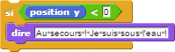
Un bloc vraiment utile dans les animations exécute son script de façon répétitive jusqu'à ce qu'un prédicat soit satisfait :
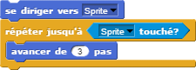
Si, pendant que vous travaillez sur un projet, vous souhaitez omettre temporairement certaines commandes dans un script, mais vous ne voulez pas oublier où elles doivent être placer, vous pouvez écrire :
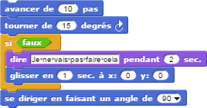
Parfois, vous souhaitez exécuter une action que la condition soit vraie ou fausse, mais avec une valeur différente d'entrée. Pour cela, vous pouvez utiliser le bloc d'information « si » :
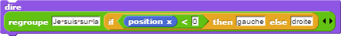
Le terme technique pour une valeur vraie ou fausse est une valeur Booléenne. C'est le mathématicien George Boole qui a développé la théorie des valeurs Booléennes. Ne mélangez pas les termes : un bloc de forme hexagonale est un prédicat, mais la valeur qu'elle retourne est un Booléen.
Une autre précision de vocabulaire : de nombreux langages de programmation réservent le mot « procédure » pour les commandes (qui effectuent une action) et utilisent le nom de « fonction » pour les blocs d'information et les prédicats. Dans ce manuel, une procédure est toute capacité de calcul, incluant celles qui ramènent des valeurs et celles qui n'en ramènent pas. Les commandes, les blocs d'information et les prédicats sont toutes des procédures. Les mots « type de procédure » sont un raccourci pour « type de commande, type de bloc d'information ou type de prédicat ».

E. Les variables
Essayez ce script :
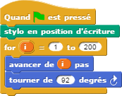
L'argument d'entrée pour le bloc « avancer » est un ovale orange. Pour le positionner là, faites glisser l'ovale orange qui fait partie du bloc « for » :
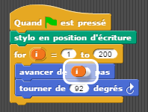
L'ovale orange est une variable : c'est un symbole qui représente une valeur. Le bloc « for » exécute son script de façon répétée (comme le bloc « répéter ») mais avant chaque exécution, il positionne la variable i sur une valeur correspondant à son premier argument, puis ajoute 12 à chaque répétition, jusqu'à atteindre la valeur du second argument. Dans cet exemple, il y a aura 200 répétitions : d'abord i = 1, puis i = 2, puis i = 3 et ainsi de suite jusqu'à i = 200 pour la répétition finale. Le résultat est que chaque mouvement « avancer » dessine une ligne plus longue que la précédente. C'est pour cela que le dessin que vous voyez est un genre de spirale.
La variable i est créée par le bloc « for », et elle ne peut être utilisée que dans ce bloc. Vous pouvez changer le nom de cette variable si vous le souhaitez : cliquez sur l'ovale orange (sans le faire glisser), et une fenêtre de dialogue s'ouvrira dans laquelle vous pouvez entrer un autre nom :
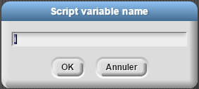
« i » n'est pas un nom très descriptif. Peut-être « longueur » par exemple est plus indiqué pour décrire l'utilisation de cette variable dans le script. « i » est un nom traditionnel car les mathématiciens utilisent généralement les lettres i et n pour désigner des valeurs entières. Mais dans les langages de programmation, nous n'avons pas d'obligation à nous restreindre à des noms d'une seule lettre.

Variables globales
Vous pouvez créer des variables vous-mêmes qui ne sont pas limitées à l'utilisation au sein d'un seul bloc. En haut de la palette « Variables », cliquez sur le bouton « Nouvelle variable » :
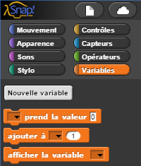
Ceci ouvre une fenêtre de dialogue dans laquelle vous pouvez donner un nom à votre variable :
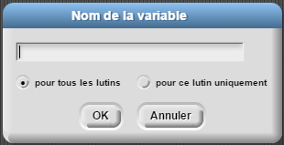
La fenêtre vous permet aussi de rendre cette variable disponible pour tous les lutins (ce qui est généralement ce que vous souhaitez) ou visible seulement pour le lutin en cours.
Vous pouvez créer une variable de même nom mais différente pour chaque lutin si vous souhaitez partager le même script entre plusieurs lutins (pour cela, glissez-déposez le script depuis la zone de scripts du lutin sur l'image d'un autre lutin). Les lutins feront les mêmes choses mais de façon légèrement différente quand ils exécuteront le script car chacun aura une valeur différente pour cette variable.
Si vous donnez à votre variable le nom «prénom», alors la palette « Variables » ressemble à ceci :
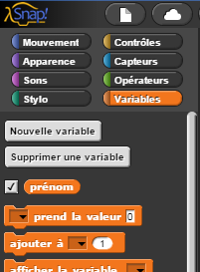
Il y a maintenant un bouton « Supprimer une variable », ainsi qu'un ovale orange avec le nom de la variable, comme l'ovale orange du bloc « for ». Vous pouvez glisser-déposer la variable dans n'importe quel script de la zone de scripts. A côté de l'ovale se trouve une boite cochée par défaut. Quand la boite est cochée, un observateur de variable apparaît sur la Scène :
Lorsque vous donnez une valeur à une variable, l'observateur affiche cette valeur dans la zone orange.
Comment donnez-vous une valeur à une variable ? Vous utilisez le bloc « prend la valeur » :
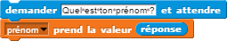
Vous n'avez pas besoin de glisser-déposer la variable dans le bloc « prend la valeur ». Vous cliquez sur la flèche qui pointe vers le bas dans première zone d'argument et un menu vous présente la liste des noms de toutes les variables disponibles.

Variables de scripts

Si vous ne voyez pas ce bloc dans la palette « Contrôles », cliquez sur le bouton « Fichier » dans la barre d'outils et choisissez le menu « Importer les outils ».
Le bloc « for » est aussi dans la librairie d'outils : choisissez « Importer les outils » dans le menu « Fichier » si vous ne voyez pas ce bloc dans la palette « Contrôles ».

